密西根中華婦女會

**日期**：**五月一日  
時間：1:30 -4:30 pm  
地點：West Bloomfield Library, 4600 Walnut Lake Rd.**

**West Bloomfield Township**

**MI 48323**

**材料：婦女會提供 材料，無需自備畫具及顏料)**

**點心飲料: 婦女會提供**

**學費：$10**

**4/20日以後報名學費是$15，**

**為確保参加者的名額，**

**请於4/25 以前將支票寄**

**至婦女會郵箱 ：**

**MCWA P.O.Box 99111,**

**Troy MI 48099.**

**支票抬頭請寫MCWA**

**報名辦法：**

**請至MCWA網頁填表報名**: [www.micwa.or](http://www.micwa.ort/)g

**或email** ：[mcwa2015@gmail.com](mailto:mcwa2015@gmail.com)

**或電话聯絡人:**

**張潔君** [**(443)750-2251**](tel:%28443%29750-2251)

**林伶雪（586）530-2874**

**報名日期：即日起至 4月25日止**

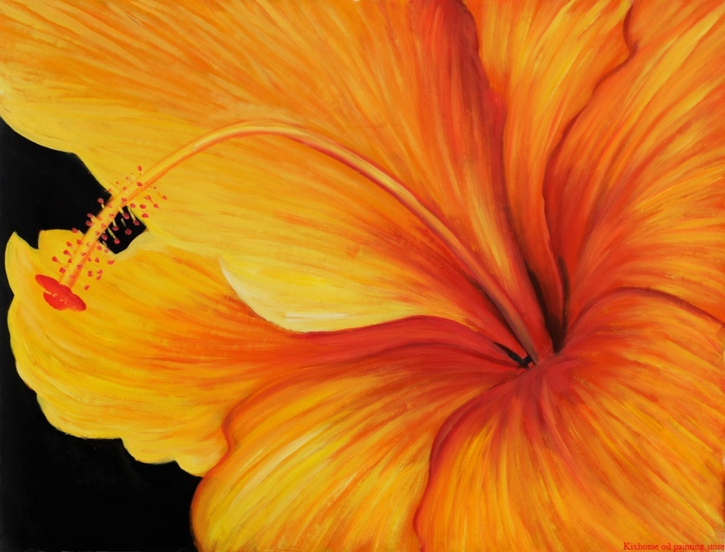

歡迎大家一起來参加密西根中華婦女會所舉辦的***週日閒情繪畫班***，讓色彩及畫筆舒解您平日生活的繁忙，放鬆繁瑣的工作壓力,開拓您藝術的視野. 讓您在輕鬆的週日下午成為一位業餘藝術畫家. 密西根中華婦女會理事黃安瑜, 也是密西根地區知名的美術老師. 特地撥冗與我們介紹作畫的技巧及臨摹名家之畫. 讓每一位參加的學員們都可以動手作畫, 似如名家. 密西根中華婦女會舉辦此項活動除了慶祝即將來臨的母親節以外,也希望利用這樣的藝文活動達到聯誼的目的. 由於West Bloomfield Library場地的限制,名額有限,請大家踴躍即早報名參加.